附件：

保亭县人民医院病案室档案架定制采购项目

市场询价清单

库房 | 产品名称 | 单组规格：长宽高（mm） | 列型 | 单套数量 | 套数 | 备注
病案室库房 | 手摇密集档案架 | 900*650*2400 | 一列3组，3列 | 9组 | 2套 | 双面6层，单层净高度340MM，净深度310MM
报价 |  | 大写： 元整 |  |  | 小写： 元

以上报价含税,并包含安装费、运输费、人工费等费用。

报价单位：

联 系 人：

身份证号：

电 话：

日 期：2024年5 月 日

手动密集架技术参数
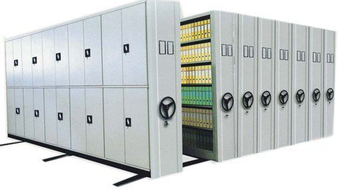
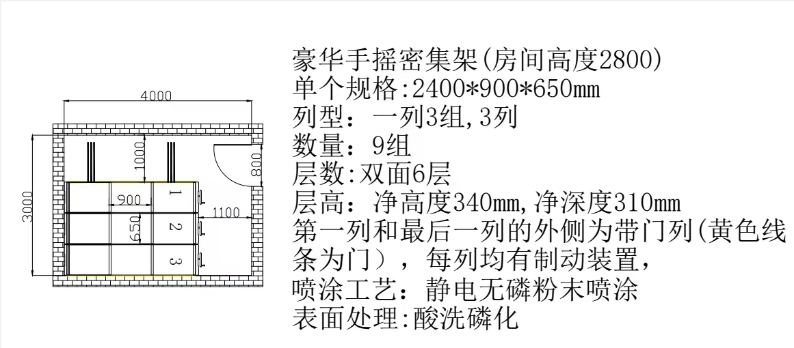
一式两套
热轧钢板冷轧，符合GB／T711-88标准；轨条采用20×20mm冷拉方钢，符合GB／T905-94标准。整体镀锌钝化处理。
底盘：采用2.3mm冷轧钢板，符合GB／T711-88，采用框架式结构，整体焊接。
架体：立柱采用1.2mm冷轧钢板, 搁板采用0.8mm冷轧钢板, 挂板采用0.8mm冷轧钢板,符合GB／T5213-85，门框采用0.6mm冷轧钢板, 面板采用0.6mm冷轧钢板, 侧板采用0.6mm冷轧钢板, ，冷轧钢板表面静电喷塑，粉末涂料选用热固性聚酯与环氧型混合涂料。
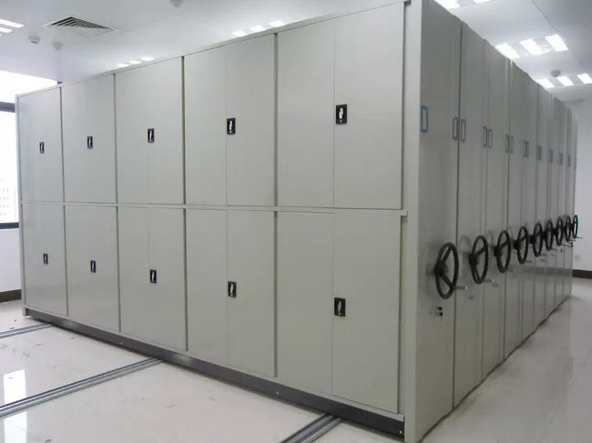

密集架产品材料及规格（配件）选配一览
序号 | 部件名称 | 材料规格 | 材料标准 | 产地
1 | 轨道 | 20*20方钢 | 冷拔
2 | 底盘 | Δ2.3mm | 热板
3 | 立柱 | δ1.2mm | ST-12冷轧板
4 | 层板 | Δ0.8mm | ST-12冷轧板
5 | 挂板 | Δ0.8mm | ST-12冷轧板
6 | 门板 | Δ0.6mm | ST-12冷轧板
7 | 侧板 | Δ0.6mm | ST-12冷轧板
8 | 防尘 | Δ1mm | ST-12冷轧板
9 | 主轴 | ψ20mm | 45#圆钢
10 | 轴承 | LYC-60204 | A级P204
11 | 链条 | 摩托车专用 | GB428
12 | 齿轮 | 精工3R齿轮 | GB1244-84
13 | 密封装置 | 20*20 | 高强度胶条
14 | 喷塑粉末 | 驼-175 | LD/QR13008-175

密集架材料、主要结构、性能等技术指标
一、档案密集架生产的执行标准
手动直列式移动密集架产品，技术指标采用中华人民共和国国家标准“GB/T13667.1-92”。所用材料符合GB710-82冷轧钢板的国家标准，产品磷化处理工艺符合GB6807-86国家标准。产品质量保证体系是以ISO9000：2000质量保证体系为标准。GB711优质碳素结构钢热轧厚钢板技术条件，GB699优质碳素结构钢技术条件，GB4357碳素弹簧钢丝，GB8162结构用无缝管，GB9439灰铁铸件，ZBG51035C04-2各色醇酸磁漆，HG2239H06-2铁红、锌黄、铁黑环氧酯底漆，ZBG51095 H06-19铁红、锌黄环氧酯底漆，ZB G51043 A04-9各色氧基烘干磁漆。
二、档案密集架的规格及结构
1.架体标准，档案密集架高度：2400mm，节距长度：900mm，宽度：650mm，单面6层，双面12层，层距：340mm，格板厚25 mm，每层格板均匀承重80kg，设备承重≥300kg/m2，标准节在全负载的情况下，各结构件和架体无变形，架体无倾斜，每列架体设有安全限位及防倒装置。
2.产品结构，主体结构分底座，立柱架，格板，挂板四大部分，底座采用在模具上组焊成形，安装时可拆开运输安装。底座在出厂时应组装成品。立柱架、格板、挂板全部模具冲压成型，表面静电喷涂处理。
三、档案密集架的技术指标
1.主轴直径为20mm，45#材料，205轴承，短轴管连接传动，具有可靠的中心直线度，架体平稳轻便。
2.传动速比1：4.8，豪华型曲柄摇把，手柄可折叠。单列密集架柄摇力≤11.5N。
3.载荷能力>600kg/m3。
4.架体的空间利用率81.28%。
5.传动装置，机械式全自动脱挂驱动装置，摩托链条传动，摇动轻变灵活，载荷能力强，磷化处理规范，静电亚光喷涂。外型美观大方防蚀性强，操作方便，无噪音。
四、档案密集架的部件介绍
1.每列密集架架体均装有制动装置，设在侧面板中，开闭方便，安全系数大。
2.移动密集架各列之间装有密封条，顶部装有防尘板，合拢后无间隙，做到防尘、防鼠、防潮、防火的要求。
3.立柱结构采用厚冷轧钢板，门板、侧板、护板、隔板采用冷轧钢板，全部部件模具冲压成形，组装后平整牢固。
4.手柄采用折叠式，有齿轮、齿爪自动挂脱档，当单列移动时，其它手柄不会跟着转动。
5.底盘结构焊接式，可分段拼装，加工精度高，对接互换性好。
五、表面处理工艺
表面处理采用碱性助洗脱脂，磷酸除锈，锌系磷化后，粉末喷涂。防护性好，附着力强。表面处理工艺程序：工作水洗——脱脂——水洗——除锈——水洗——表调——磷化——水洗——烘烤——喷粉——固化——喷塑产品。

密集柜制造安装验收标准
一、产品制造验收标准
结构要求 | 密封装置:采用优质磁封条,顶部采用防尘板,有防尘﹑防鼠﹑防盗功能.  刹车装置:每一列均可随意止动,确保安全.
制造公差 | 长度偏差:±2mm  宽度偏差: ±2mm  高度偏差: ±2mm
加工制造 | 所有钣金件﹑机件加工后应打磨毛刺,无裂痕及划伤.所有焊接件应焊接牢固,焊接光滑﹑平整.
钢板厚度及配件用料 | 底盘:2.3mm  立柱:1.2mm  侧板、门板、侧护板:0.6mm  搁板:0.8mm  轨道用料:20×20 mm  传动轴: ø20mm45#优质结构钢.
表面处理 | 所有部件均应进行清洗,除油,初锈,磷化处理.
外观质量 | 表面光滑,平整.无任何尖角,凸起,色泽一致.
漆膜附着力 | 表面光度达到90%以上，耐冲力达到60kg/cm²，附着力一级,塑膜厚度60-70µm,无开裂鼓泡脱落划痕污绩等现象.符合GBD20中规定的指标.
搁板载重 | 搁板承重≥85kg，双面均布载170kg，满负荷24小时后下挠度≤2mm，卸载后自动恢复
标准节载重 | 标准节（六层双面搁板）在全负载（毎块单面搁板均布载重40kg），架体、立柱没有明显变形，架体不会产生倾倒现象。

二、安装验收标准
部件名称 | 检测项目 | 检测标准
轨 道 | 单条轨道直线度 | ≤2mm
 | 轨道间平行度 | ≤1.5mm
 | 轨道水平度 | ≤1mm/n全长≤4mm
 | 轨道方钢接头错位 | 上、中、下、左、右<1 mm
架 体 | 底盘矩形对角线误差 | ≤3mm
 | 立杆铅垂度（两个方向） | ≤2mm
 | 同列每节长度误差 | ≤1.5mm
传动系统 | 手柄 摇力要求 | 1列空载1kg.f  1列满载每节1kg.f
 | 铁轮滚动要求 | 不应啃轨和掉轨,滚动平稳
 | 锁死后移动距离 | <15 mm
门 面 | 门面和门框缝隙 | 上下左右≤2mm
 | 每列门面的平面度 | ≤2mm
 | 门框两侧竖棱对架体的对称度 | ≤2mm
外形尺寸 | 每区侧护板平面度 | ≤3mm
 | 邻边垂直度 | ≤2mm
 | 每列架宽偏差 | ≤2mm
 | 每列架高偏差 | ≤2mm
 | 每列架长偏差 | ≤2mm
油漆外观 | 颜色一致，漆面均匀光亮，无划伤
 | 不允许有漏漆缺陷

档案密集架使用说明
1、开启操作：
⑴整个列组在并列时，前后两列都安装有锁定机构，先打开总锁，然后把单列锁定机构的开关扳手拨至开的位置，方能进行摇动操作。
⑵操作移动第二、三列移动密集档案架的时候，也应把单列锁定机构的开关扳手拨至开的位置。
⑶摇把的操作：摇把为自动挂脱式机构，只有放倒摇把手柄，缓慢起摇至挂档时，就可用力摇动，使架体摇开至需要距离，就可以进行取卷阅档工作。为安全起见，可以先行锁定，把单列锁定机构的开关扳手拨至关的位置，把架体固定在导轨上。
2、闭合操作：
完成阅览档案工作后，把锁定机构的开关扳至开的位置，摇动把手，使每列档案架移动至封闭位置，然后把锁定机构的开关扳手拨至关的位置，锁好总锁，即可。关闭锁紧装置时，如遇关闭困难，可轻摇把手，使锁定开关拨至关的位置，如强行关闭，有可能扭断扳手把。
3、维护保养：
⑴存放移动密集档案架的库房必须干燥通风；
⑵架体表面不允许阳光长时间直接照射；
⑶保持导轨沟槽清洁卫生，无杂物堵塞；
⑷喷塑表面严禁用汽油、高度酒精、松香水、香蕉水擦洗，这样会使喷塑表面失去光泽和褪色。
4、全负载的情况下，各列密集架在手动操纵下运行自如，没有阻泄现象。毎标准节手动摇力不小于12N。
5、在受全部载荷1/20外力（X、Y轴两个方向的水平外力）的作用反复100次后，取消外力，架体所产生的倾斜不大于总高的2%，支架、立柱没有明显的变形。

